Aanvraag wijk-, buurt- en dorpsbudget MVO

22.001257
Ingelogd met Digid: Ja
Vanuit welke situatie vraagt u deze subsidie aan? Namens een organisatie

Organisatiegegevens
Inschrijvingsnummer bij Kamer van Koophandel 41085941
Naam organisatie Stichting de Hobbel

Wijk
U doet deze aanvraag voor de wijk of het dorp: Muntel/Vliert/Orthenpoort
Onderwerp van uw aanvraag: Extra bijdrage KVW2022 ivm hoog aantal deelnemers Voor wie is de aanvraag bedoeld? De KinderVakantieWeek Taxandria heeft dit jaar 30%
meer deelnemers dan vorig jaar. Het budget is voldoende bij een maximum van 125 deelnemers maar dit jaar doen er 170 kinderen mee. We vragen de extra subsidie om een deel van de hogere kosten te dekken.

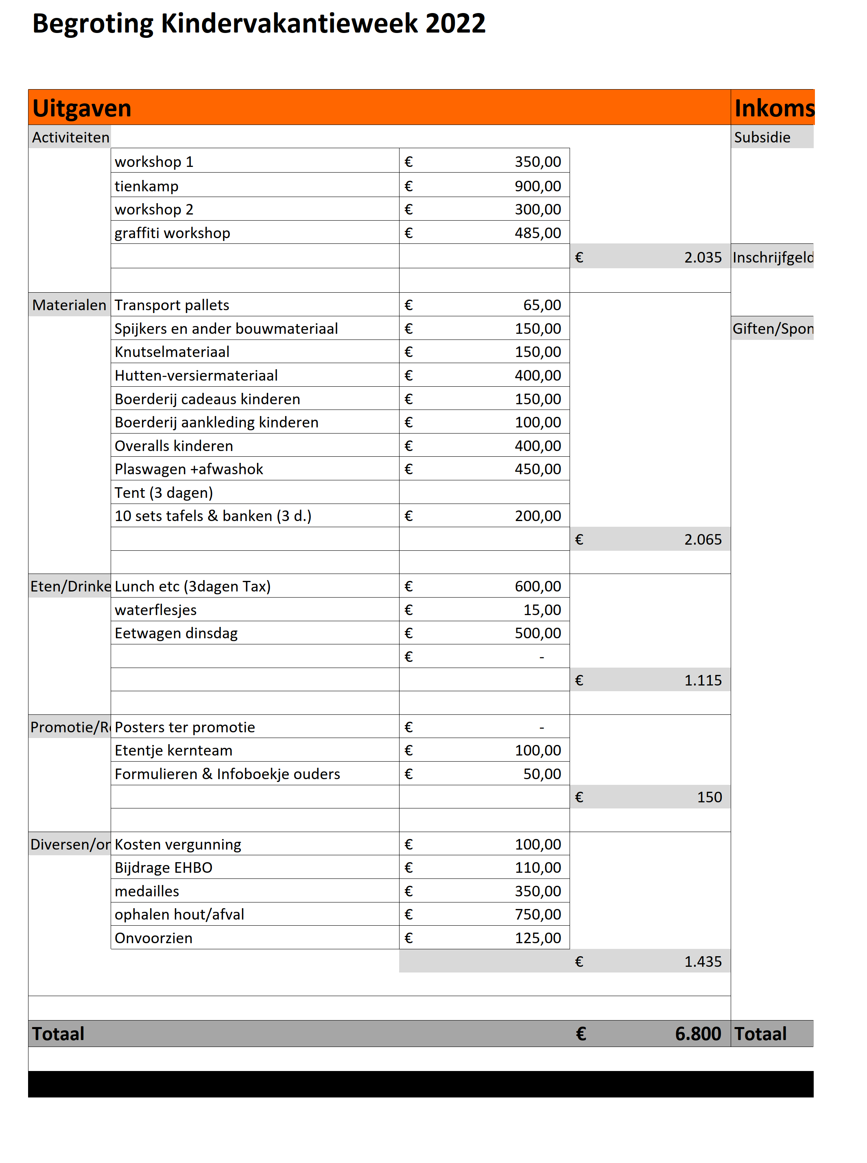

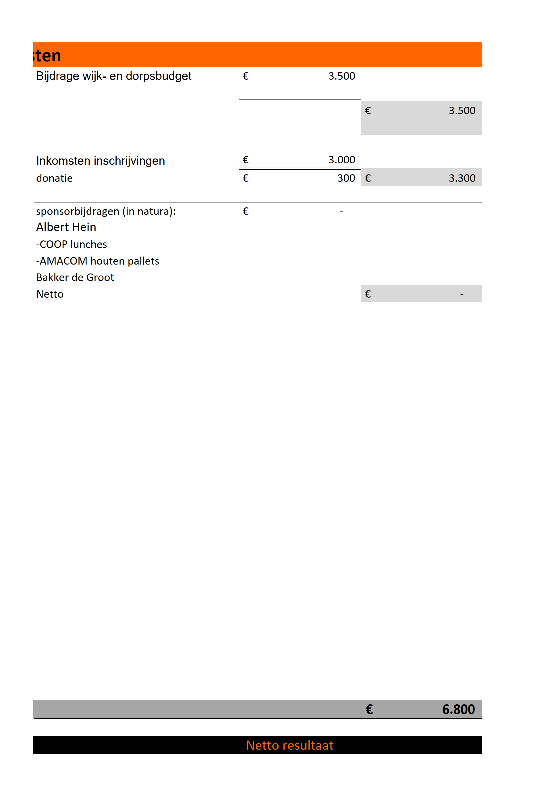

Ik wil het volgende met mijn aanvraag bereiken: Hieronder de tekst van de eerste subsidie-aanvraag.
Dit is uiteraard nog van toepassing.

Wanneer wilt u de activiteit of voorziening van uw aanvraag realiseren?
Waar wilt u de activiteit of voorziening van uw aanvraag realiseren?
Met de Kindervakantieweek in de eerste week van de zomervakantie
wordt bereikt dat kinderen in de wijk actief met elkaar de start van de
zomervakantie beleven. De kinderen bouwen een hut en
daaromheen worden diverse workshops en spellen georganiseerd.
Het thema dit jaar is "op de boerderij". De workshops en aankleding
zullen hier op aansluiten.
Maandag 25 juli t/m woensdag 27 juli 2022

Taxandriaplein Adres: Taxandriaplein 60
5212 TZ ‘s-Hertogenbosch

Motivatie en geld
Doet u deze aanvraag met meer bewoners samen? Ja Aantal anderen dat bij de aanvraag is betrokken: 7
Is er draagvlak gecreëerd onder de doelgroep? Ja
Hoe is er draagvlak gecreëerd? Het is een jaarlijks terugkerend evenement en daardoor bekend bij
veel ouders. Via posters op Kindcentrum de Kameleon en bij het
gebouw van de Hobbel wordt de kindervakantieweek gepromoot. Er
is ook een website met informatie. https://www.dehobbel.nl/kindervakantieweek/
Hoeveel mensen denkt u te bereiken met uw activiteit Verwachting was 110-120 maar het zijn er 170
of voorziening? geworden.

Bedrag en specificatie
Welk bedrag vraagt u aan? 750
Specificatie van de verwachte kosten en/of inkomsten Het initiele budget is gebaseerd op 100 deelnemers
en we kunnen tot ongeveer 125 deelnemers gaan (zoals vorig jaar). Het budget is 6800 euro waarvan de helft bestaat uit subsidie en de andere helft is inschrijfgeld. Bij 170 deelnemers lukt het ons niet meer om de kosten met alleen het inschrijfgeld te dekken. Het gevraagde bedrag van 750 euro zorgt ervoor dat we een sluitende begroting hebben.

Bijgevoegd het budget zoals dat bij de eerste aanvraag was ingediend.
Bijlage(n): kvwbegroting 2022.xlsx
Heeft u het formulier naar waarheid ingevuld? Ja, naar waarheid ingevuld

Datum en tijd verzending: 12-07-2022 om 16:22 uur

